おのまち障がい者計画・第4期障がい児福祉計画・第8期障がい福祉計画
イラスト起こしの割付案
令和8年10月23日
ビズアップ公共コンサルティング株式会社

目 次
各行をクリックすると本文へ移動します。ページ番号はWordで開いた時点で更新されます
1 割付の考え方 －
2 ラフ －
3 進め方 －

1 割付の考え方
仕様書の成果品②は「原稿作成、レイアウトデザイン（イラスト起こし数点）、リライト作業を含む」としています。図にすると読みやすくなる5点を候補とし、置く場所・大きさ・描く要素を次のとおり割り付けます。町と4点程度を選んだうえで、ラフをもとに描き起こします。
【表1】イラスト起こしの割付
№ | イラスト | 置く場所 | 大きさ | 描く要素 | 状態
1 | 施策体系図 | 土台 第2部第1章（計画の基本的な考え方）／当方 第2部第1章3 | 1頁 | 基本理念・基本目標・第2部の9分野・第3部の成果目標の対応 | 基本理念・基本目標は協議会で設定（11月下旬の第2回で協議）。設定後に描き起こす
2 | 地域生活支援拠点等の5つの機能 | 土台 第3部第5章5（地域生活支援拠点等の5つの機能の表の前） | 半頁 | 拠点等を中心に、5つの機能と本町での確保の方法 | 素材はそろう
3 | 関係機関との連携 | 土台 第3部第9章2（関係機関と連携の内容の表の前） | 半頁 | 町と自立支援協議会を中心に、分野ごとの関係機関 | 素材はそろう
4 | ライフステージと制度の移行 | 土台 第3部第9章1（年齢到達に伴うサービスの移行の表の前） | 半頁 | 6歳・18歳・20歳・40歳・65歳の制度の移行と、本計画での扱い | 素材はそろう
5 | 計画の位置づけ | 土台 第1部第1章2（現在の図1・図2を描き起こす） | 半頁 | 上位計画（総合計画・地域福祉計画）、関連計画、国・県の計画との関係 | こども計画・健康増進計画の正式名称が町の確認待ち

置く場所は他メンバー素案（変更履歴付き 第2弾）の章・節。配色は計画書の図と同じ（濃紺・青・淡青・灰）

2 ラフ
【図1】施策体系図（ラフ）
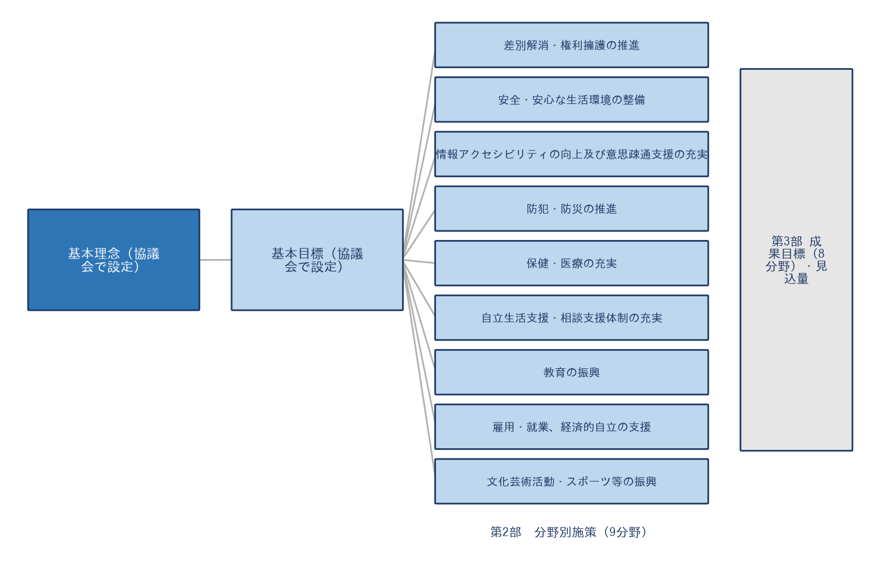
元にする表：当方 第2部の章と分野。文言は表から読んだもので、描き起こしの際に短くする
【図2】地域生活支援拠点等の5つの機能（ラフ）
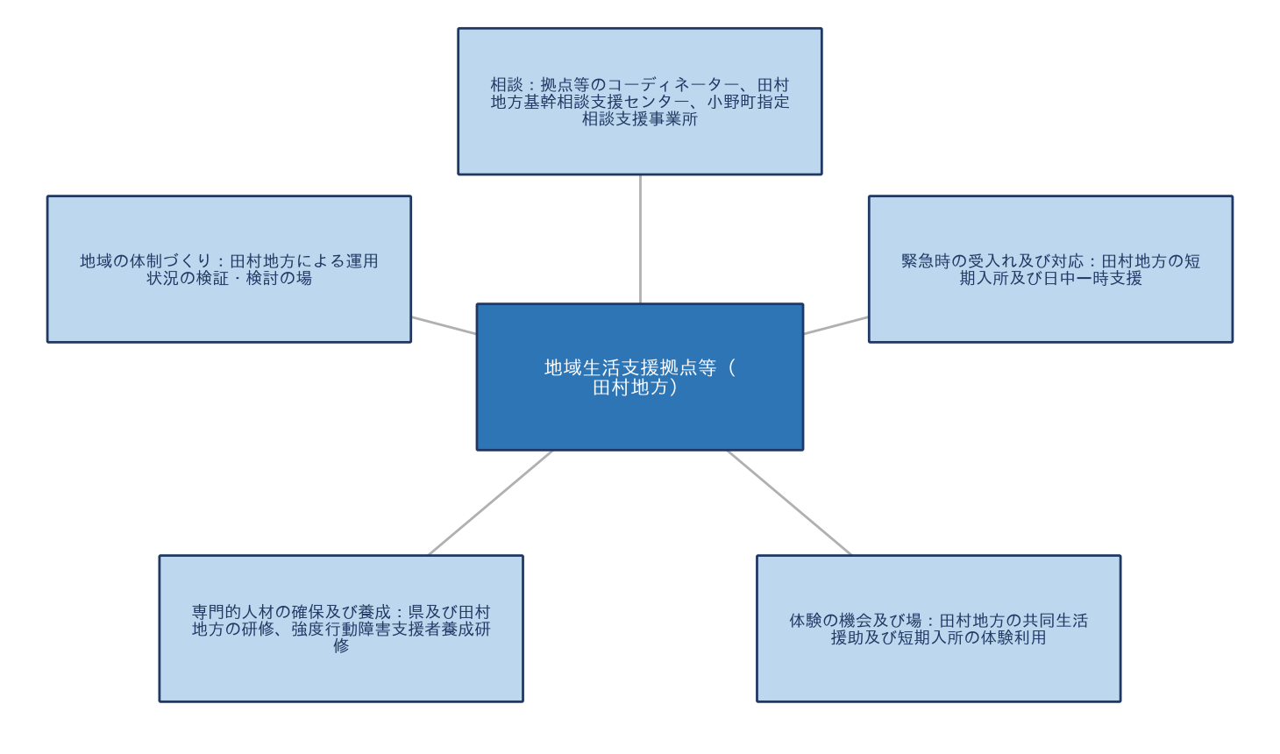
元にする表：土台 地域生活支援拠点等の5つの機能。文言は表から読んだもので、描き起こしの際に短くする
【図3】関係機関との連携（ラフ）
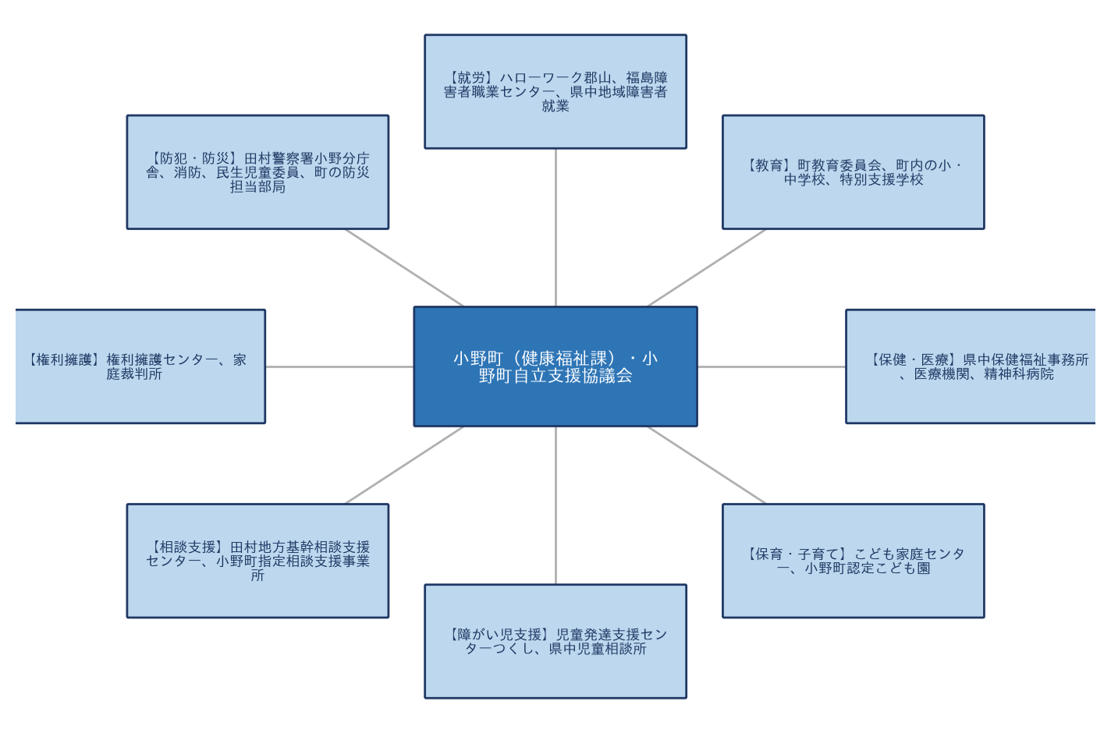
元にする表：土台 関係機関と連携の内容。文言は表から読んだもので、描き起こしの際に短くする
【図4】ライフステージと制度の移行（ラフ）
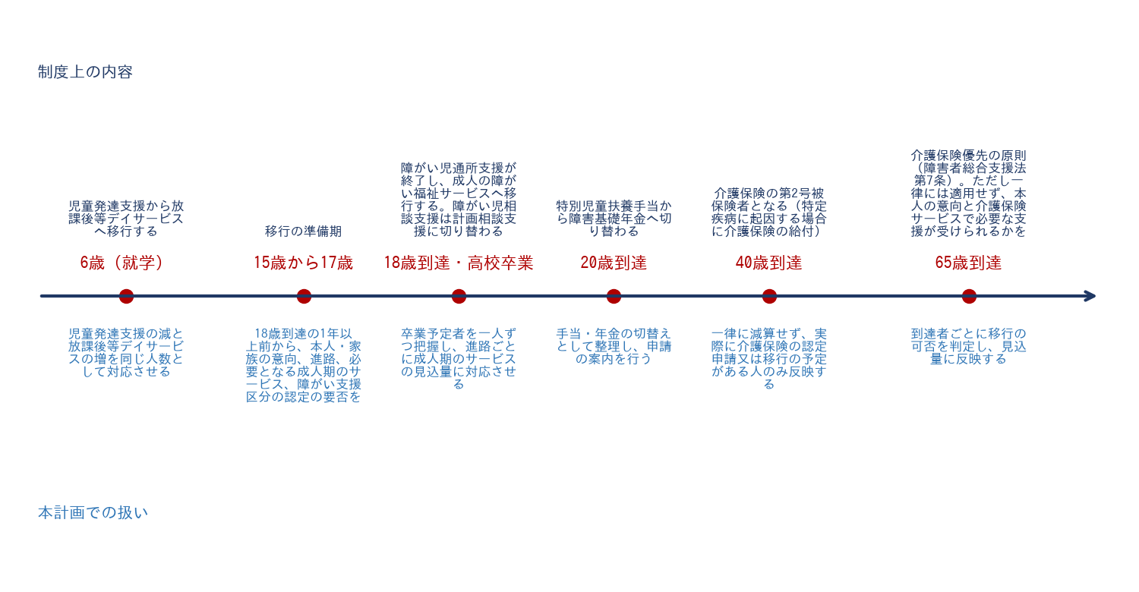
元にする表：土台 年齢到達に伴うサービスの移行。文言は表から読んだもので、描き起こしの際に短くする
【図5】計画の位置づけ（ラフ）
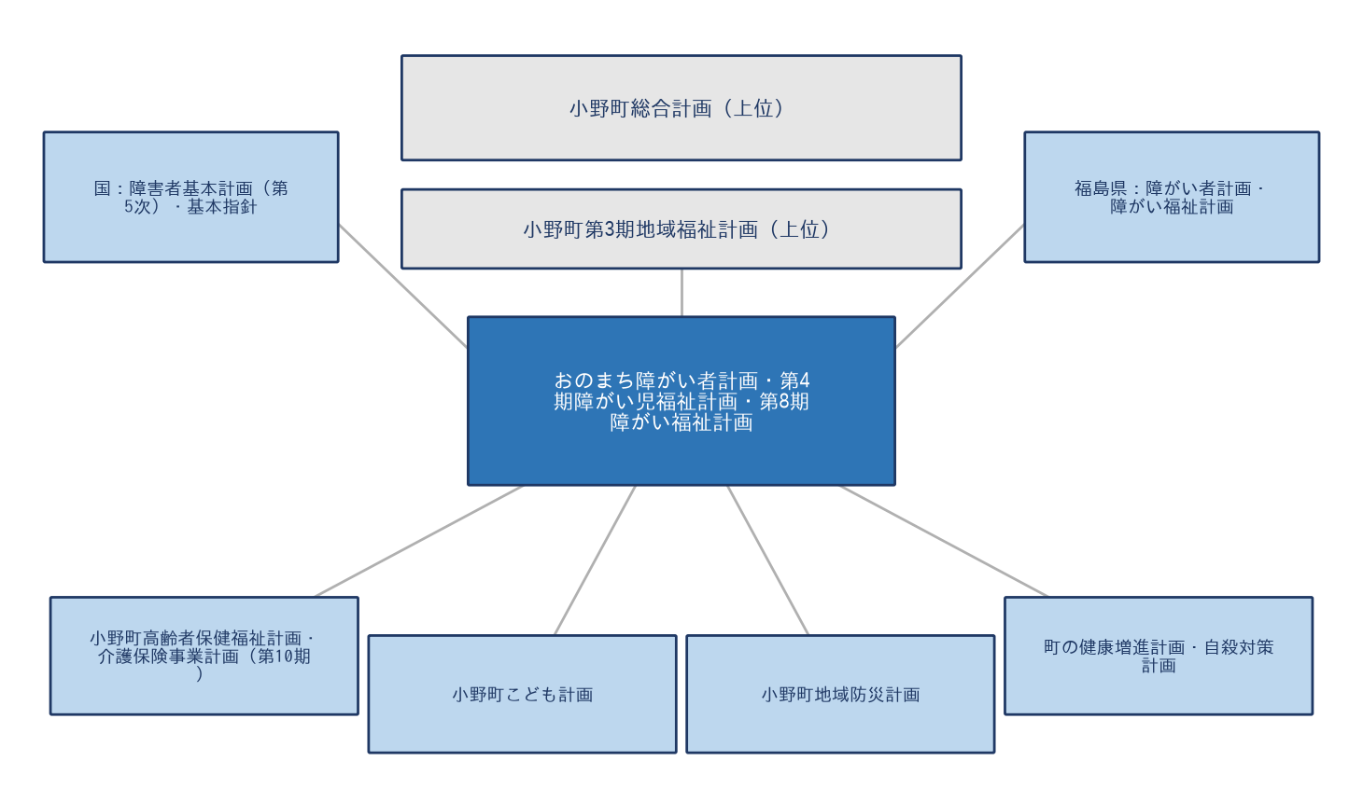
元にする表：土台 町の関連計画との連携。文言は表から読んだもので、描き起こしの際に短くする

3 進め方
【表2】進め方
時期 | 作業
10月下旬 | 町と候補5点から4点程度を選ぶ
11月 | ラフを描き起こし、素案（第6版）に差し込む。施策体系図は第2回協議会の後に作る
1月 | 素案の協議・パブリックコメントでの見え方を確かめ、計画書の版下に反映する

